Clafoutis provençal
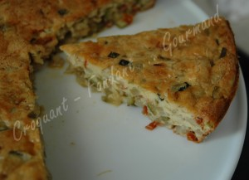 Pour 6 à 8 Croquants-Gourmands
- 1 gros fenouil (350 g) - 1 cœur de céleri-branche (100 g) - 2 courgettes (450 g)
- ½ gros poivron vert - 2 gousses d'ail - 2 oignons
- 6 pétales de tomates confites
- huile d'olive
- 125 g de farine
- 3 œufs
- 200 ml (235 g) de lait
- romarin
- ciboulette
- sel & poivre du moulin
1 moule à manqué de 26 cm de diamètre huilé
Préchauffage du four à 180°C (chaleur tournante)
Nettoyer tous les légumes et les émincer. Les réserver séparément.
Mettre un filet d'huile d'olive dans une sauteuse et y faire suer pendant quelques minutes les dés d'oignons et de poivron.
Ajouter fenouil, céleri et ail. Remuer et laisser revenir pendant 2 minutes.
Déposer enfin dans la sauteuse les courgettes, les tomates et 2 brindilles de romarin.
Laisser cuire à découvert pendant une dizaine de minutes en remuant souvent.
Couvrir et laisser cuire encore pendant 5 minutes : les légumes doivent rester légèrement croquants. Retirer le romarin, saler, poivrer et verser dans le moule.
Mélanger dans un saladier la farine, les œufs et le lait.
Ajouter 30 g d'huile d'olive, saler, poivrer : la préparation ressemble à une pâte à crêpes épaisse.
Verser dans le moule sur les légumes.
Enfourner pour 45 minutes environ (à vérifier).
Laisser refroidir quelques minutes avant de démouler sur le plat de service.
Servir chaud ou tiède, parsemé de ciboulette ciselée et accompagné d'une salade de mesclun.

